TUẦN 1: CHỦ ĐỀ 1: THẾ GIỚI TUỔI THƠ
Bài 01: THANH ÂM CỦA GIÓ (3 tiết)
Tiết 1: Đọc
I. YÊU CẦU CẦN ĐẠT.
1. Năng lực đặc thù:
- Đọc đúng và diễn cảm toàn bộ câu chuyện “Thanh âm của gió”. Biết đọc diễn cảm với giọng đọc phù hợp nhân rộng từ ngữ cần thiết để thể hiện tâm trạng cảm xúc của nhân vật.
Đọc hiểu: Nhận biết được các sự kiện gắn với thời gian, không gian xảy ra câu chuyện trong văn bản tự sự. Hiểu suy nghĩ cảm xúc của nhân vật dựa vào hành động, việc làm và lời nói của nhân vật. Nhận biết được trình tự các sự việc gắn với thời gian địa điểm cụ thể. Hiểu điều tác giả muốn nói qua câu chuyện: Mỗi vùng miền đều có những sản vật đặc trưng mang đậm nét dấu ấn của vùng miền đó. Hiểu và tự hào về sản vật, có ý thức phát triển sản vật chính là một trong những biểu hiện của tình yêu quê hương.
2. Năng lực chung.
- Năng lực tự chủ, tự học: Tích cực tập đọc, cố gắng luyện đọc đúng, luyện đọc diễn cảm tốt.
- Năng lực giải quyết vấn đề và sáng tạo: Nâng cao kĩ năng tìm hiểu ý nghĩa nội dung bài đọc và vận dụng vào thực tiễn.
- Năng lực giao tiếp và hợp tác: Phát triển năng lực giao tiếp trong trả lời các câu hỏi và hoạt động nhóm.
3. Phẩm chất.
- Phẩm chất yêu nước: Biết yêu quê hương thông qua những hoạt động cảnh vật ở đồng quê.
- Phẩm chất nhân ái: Thông qua bài đọc, biết yêu quý bạn bè, tích cực hoạt đọng tập thể.
- Phẩm chất chăm chỉ: Có ý thức tự giác tập đọc, trả lời các câu hỏi.
- Phẩm chất trách nhiệm: Biết giữ trật tự, lắng nghe và học tập nghiêm túc.
II. ĐỒ DÙNG DẠY HỌC VÀ HỌC LIỆU.
- Kế hoạch bài dạy, bài giảng Power point.
- SGK và các thiết bị, học liệu phụ vụ cho tiết dạy.
III. HOẠT ĐỘNG DẠY HỌC.
Hoạt động của giáo viên | Hoạt động của học sinh
1. Khởi động:
- Mục tiêu:
+ Tạo không khí vui vẻ, khấn khởi trước giờ học.
+ Kiểm tra kiến thức đã học của học sinh ở bài trước.
- Cách tiến hành:
- GV yêu HS làm việc theo nhóm đôi và thảo luận: Trao đổi với bạn về những trò chơi hoặc những hoạt động em thường thực hiện khi chơi ngoài trời.  - GV mời đại diện 1 – 2 nhóm đôi trình bày ý kiến trước lớp. Các HS khác lắng nghe, nêu câu hỏi (nếu có).  - GV nhận xét, đánh giá và khích lệ HS.  - GV hướng dẫn HS quan sát tranh minh họa SGK tr8, dẫn dắt và giới thiệu bài đọc:  Những trò chơi hay hoạt động ngoài trời mang lại rất nhiều điều hữu ích cho các em. Các em được hoà vào thiên nhiên, được vui chơi trong một môi trường trong lành và thoáng đãng, ngoài ra khi chơi ngoài trời, có thể phát huy sự sáng tạo. Hôm nay, các em sẽ được tìm hiểu một câu chuyện về một trò chơi thú vị của các bạn nhỏ qua bài “Thanh âm của gió” | - HS làm việc nhóm đôi.  - HS trình bày ý kiến trước lớp, các HS khác lắng nghe.  + Trò chơi: Đuổi bắt, bắn bi..  + Hoạt động: Thả diều, tập thể dục,…  - HS HS quan sát, tiếp thu.
2. Khám phá.
- Mục tiêu: Đọc được cả bài Thanh âm của gió với giọng đọc diễn cảm, thể hiện cảm xúc hồn nhiên, thích thú của các bạn nhỏ khi phát hiện ra tiếng gió có điều khác lạ.
+ Hiểu từ ngữ mới trong bài; đọc đúng các từ dễ phát âm sai; biết ngắt giọng ở những câu dài; nhấn giọng ở từ ngữ thể hiện cảm xúc của tác giả.
- Cách tiến hành:
2.1. Hoạt động 1: Luyện đọc  - GV đọc mẫu lần 1:  - GV HD đọc: đọc diễn cảm, nhấn giọng ở những từ ngữ phù hợp: những tình tiết bất ngờ hoặc từ ngữ thể hiện tâm trạng, cảm xúc của nhân vật  - GV chia đoạn: 3 đoạn:  + đoạn 1: từ đầu đến tìm những viên đá đẹp cho mình  + đoạn 2: tiếp theo đến “cười, cười, cười, cười..”  + đoạn 3: còn lại  - GV gọi 3 HS đọc nối tiếp theo đoạn.  - GV hướng dẫn luyện đọc từ khó: ngày nào, lên núi, lạ lắm, lần lượt, thung lũng, la lên, lùa trâu,  - GV hướng dẫn cách ngắt giọng ở những câu dài  Ví dụ: Suối nhỏ,/ nước trong vắt,/ nắng chiếu xuống đáy làm cát,/ sỏi ánh lên lấp lánh.//  Chiều về,/ đàn trâu no cỏ/ đằm mình dưới suối,/ chúng tôi tha thẩn/ tìm những viên đá đẹp cho mình;  -GV hướng dẫn đọc đúng ngữ điệu: giọng kể chuyện, thay đổi ngữ điệu khi đọc lời nói trực tiếp của các nhân vật; đọc đúng ngữ điệu ngạc nhiên “O”, ngữ điệu đồng tình “Đúng rồi”; ngữ điệu cảm thán hay lắm”  - GV nhận xét việc đọc của HS theo nhóm (có thể mời 3 HS đọc nối tiếp bài đọc trước lớp) |  | - Hs lắng nghe cách đọc.  - HS lắng nghe giáo viên hướng dẫn cách đọc.  - HS quan sát  - 3 HS đọc nối tiếp theo đoạn  - HS đọc từ khó.  - 2-3 HS đọc câu.  -Hs lắng nghe
3. Luyện tập.
- Mục tiêu:
+ Trả lời đúng các câu hỏi đọc hiểu, biết dựa vào từ ngữ, chi tiết trong câu chuyện để cảm nhận được cảm xúc tự hào của tác giả về sản vật quê hương.
- Cách tiến hành:
3.1. Tìm hiểu bài.  Hướng dẫn tìm hiểu nghĩa của từ ngữ:  - GV hỏi HS còn có từ ngữ nào trong bài mà chưa hiểu hoặc cảm thấy khó hiểu, GV có thể giải thích hoặc hướng dẫn tra từ điển để hiểu nghĩa của từ ngữ trong bài.  Ví dụ:  + men theo (bờ suối): di chuyển lần theo phía bên (bờ suối).  + đằm mình: ngâm mình lâu trong nước.  + thung lũng: vùng đất trũng thấp giữa hai sườn dốc.  +...  - Hướng dẫn trả lời các câu hỏi đọc hiểu  - GV gọi HS đọc và trả lời lần lượt các câu hỏi trong sgk. Đồng thời vận dụng linh hoạt các hoạt động nhóm bàn, hoạt động chung cả lớp, hòa động cá nhân,…  - GV hỗ trợ HS gặp khó khăn, lưu ý rèn cách trả lời đầy đủ câu.  + Câu 1: Khung cảnh thiên nhiên khi các bạn nhỏ đi chăn trâu được miêu tả thế nào?  + Câu 2: Em Bống đã phát hiện ra trò chơi gì? Theo em, vì sao các bạn thích trò chơi đó?  + Câu 3: Việc bố hưởng ứng trò chơi của hai anh em nói lên điều gì? Chọn câu trả lời dưới đây hoặc nêu ý kiến của em.  + Câu 4: Tưởng tượng em cũng tham gia vào trò chơi bịt tai nghe gió, nói với các bạn điều em nghe thấy.  - GV cho hs nghe âm thanh gió  + Mở rộng: GV hướng dẫn HS trao đổi cặp đôi và trả lời câu hỏi: Từ câu chuyện Thanh âm của gió, em có nhận xét gì về trí tưởng tượng của các bạn nhỏ?  - GV hướng dẫn HS thảo luận nhóm đôi và mời 2 – 3 HS của các nhóm trả lời câu hỏi.  -GV nhận xét, khích lệ HS và kết luận: Trí tưởng tượng của trẻ thơ luôn rất phong phú và thú vị, là chìa khóa để trẻ em tiến đến và khám phá thế giới xung quanh với tất cả những ngây thơ, hồn nhiên nhất. Các em hãy luôn phát huy tối đa trí tưởng tượng và sáng tạo của bản thân nhé!  - GV mời HS nêu nội dung bài.  - GV nhận xét và chốt: Bài đọc Thanh âm của gió là câu chuyện về sự ngạc nhiên, thích thú của các bạn nhỏ trước tiếng gió thổi trong một khung cảnh làng quê thanh bình, yên ả. |  | -Hs lắng nghe GV giải thích để hiểu nghĩa của từ ngữ. Có thể tra từ điển.  + Cỏ gần nước tươi tốt nên trâu ăn cỏ men theo bờ suối, rồi mới lên đồi, lên núi. Suối nhỏ, nước trong vắt, nắng chiều xuống đáy làm cát, sỏi ánh lên lấp lánh. Một bên suối là đồng cỏ rộng, tha hồ cho gió rong chơi. Thỉnh thoảng gió lại vút qua tại chúng tôi như đùa nghịch.  + Em Bống phát hiện ra trò chơi bịt tai nghe gió, chơi bằng cách bịt nhẹ tai lại rồi mở ra và lặp lại.  Bạn nào cũng thích trò chơi vì khi thử bịt tai nghe tiếng gió, mỗi bạn đều nghe thấy gió nói theo một cách riêng. Các bạn được phát huy trí tưởng tượng với một trò chơi nghe tưởng như vô lí nhưng lại có thật (bịt tai cũng nghe được)  + Ví dụ: Chọn A vì bố nói mới nghe kể thôi bố đã thấy thích trò chơi ấy rồi và mai muốn thử ngay, chứng tỏ trò chơi rất hấp dẫn. Trẻ em và người lớn có những mối quan tâm khác nhau, trò chơi khác nhau, vì thế trò chơi này phải hấp dẫn đến mức nào thì bố mới thể hiện sự hứng thú và hưởng ứng như vậy.  + HS có thể đứng trước quạt hoặc nhờ bên cạnh để tạo gió. Sau đó bịt tai giống các bạn nhỏ trong câu chuyện đã làm để nghe tiếng gió.  -HS nghe và phát biểu cảm nghĩ  - HS làm việc theo hướng dẫn.  - HS lắng nghe, tiếp thu..  - HS nêu nội dung bài theo sự hiểu biết của mình.  -HS lắng nghe
3.2. Luyện đọc lại.  - GV hướng dẫn HS đọc diễn cảm bài đọc:  + Giọng đọc diễn cảm, thể hiện cảm xúc hồn nhiên, thích thú của các bạn nhỏ khi phát hiện ra tiếng gió có điều khác lạ.  * Làm việc cả lớp:  + GV mời đại diện 2 – 3 HS đọc nối tiếp các đoạn trước lớp.  + GV và cả lớp góp ý cách đọc diễn cảm.  * Bình chọn nhóm đọc hay nhất  - GV mời đại diện 1 HS đọc diễn cảm toàn bài trước lớp. |  | - HS lắng nghe  + HS nối tiếp đoạn.  + Một số HS đọc diễn cảm trước lớp.
4. Vận dụng trải nghiệm.
- Mục tiêu:
+ Củng cố những kiến thức đã học trong tiết học để học sinh khắc sâu nội dung.
+ Biết vận dụng bài học vào thực tiễn cuộc sống
+ Tạo không khí vui vẻ, hào hứng, lưu luyến sau khi học sinh bài học.
- Cách tiến hành:
- GV có thể khích lệ HS nêu cảm xúc, suy nghĩ của mình sau khi đọc bài đọc.  - GV nhận xét tiết học, khen ngợi các em có  nhiều cố gắng hoặc có nhiều đóng góp để tiết  học hiệu quả.  - Dặn dò bài về nhà. | - HS có thể phát biểu các ý kiến khác nhau. Ví dụ:  Đọc câu chuyện Thanh âm của gió, em thấy rất thú vị vì em biết thêm một trò chơi độc đáo: bịt tai nghe gió. Nếu chỉ nghe tên trò chơi thôi chắc là ai cũng sẽ thấy thật vô lí: đã bịt tai, làm sao còn nghe thấy được. Nhưng quả thật khi đọc câu chuyện và làm thử giống các nhân vật trong bài, em cảm nhận được sự sáng tạo và ngộ nghĩnh của trò chơi này.  - HS lắng nghe.
IV. ĐIỀU CHỈNH SAU BÀI DẠY:
.......................................................................................................................................
.......................................................................................................................................
----------------------------------------------------------------

Tiết 2: LUYỆN TỪ VÀ CÂU
LUYỆN TẬP VỀ DANH TỪ, ĐỘNG TỪ, TÍNH TỪ
I. YÊU CẦU CẦN ĐẠT.
1. Năng lực đặc thù:
- Ôn tập về 3 từ loại đã được học ở lớp 4: danh từ, động từ, tính từ, hiểu đặc điểm và chức năng của mỗi từ loại.
- Cảm nhận được vẻ đẹp của thiên nhiên được thể hiện trong ngữ liệu của bài tập thông qua các từ loại tìm được.
- Phát triển năng lực ngôn ngữ.
- Biết vận dụng bài học vào thực tiễn cuộc sống.
2. Năng lực chung.
- Năng lực tự chủ, tự học: Tích cực học tập, tiếp thu kiến thức để thực hiện tốt nội dung bài học.
- Năng lực giải quyết vấn đề và sáng tạo: Nâng cao kĩ năng vận dụng danh từ, động từ, tính từ vào thực tiễn.
- Năng lực giao tiếp và hợp tác: Phát triển năng lực giao tiếp trong trò chơi và hoạt động nhóm.
3. Phẩm chất.
- Phẩm chất nhân ái: Thông qua bài học, biết yêu quý bạn bè và đoàn kết trong học tập.
- Phẩm chất chăm chỉ: Có ý thức tự giác trong học tập, trò chơi và vận dụng.
- Phẩm chất trách nhiệm: Biết giữ trật tự, lắng nghe và học tập nghiêm túc.
II. ĐỒ DÙNG DẠY HỌC.
- Kế hoạch bài dạy, bài giảng Power point.
- SGK và các thiết bị, học liệu phụ vụ cho tiết dạy.
III. HOẠT ĐỘNG DẠY HỌC.
Hoạt động của giáo viên | Hoạt động của học sinh
1. Khởi động:
- Mục tiêu:
+ Tạo không khí vui vẻ, khấn khởi trước giờ học.
+ Kiểm tra kiến thức đã học của học sinh ở bài trước.
- Cách tiến hành:
- GV tổ chức trò chơi “Dọn dẹp trường học” để ôn lại về Danh từ, động từ, tính từ  - GV dẫn dắt vào bài mới: Ở lớp 4, các em đã được học về các từ loại: danh từ, động từ, tính từ. Trong tiết học hôm nay, chúng ta sẽ củng cố kiến thức về các từ loại đó. Trước khi bước vào nội dung chính của bài học, các em cùng khởi động nhé! | -Hs tham gia chơi  -Hs lắng nghe và ghi tên bài
2. Luyện tập
- Mục tiêu:
+ HS nhớ lại được thế nào là danh từ, động từ, tính từ.
+ HS nêu được ví dụ về các từ loại đó.
+ Phát triển năng lực ngôn ngữ.
- Cách tiến hành:
Bài 1: Mỗi ý ở cột B nói về danh từ, động từ hay tính từ?  - GV gọi HS đọc yêu cầu của bài tập, cho HS làm theo nhóm.  - GV mời đại diện một số nhóm trả lời, sau đó chốt đáp án:  + Danh từ: từ chỉ sự vật (người, vật, hiện tượng tự nhiên, thời gian,...)  + Động từ: từ chỉ hoạt động, trạng thái của sự vật  +Tính từ: từ chỉ đặc điểm của sự vật, hoạt động, trạng thái  - GV yêu cầu HS nêu ví dụ về danh từ, động từ, tính từ..  - GV nhận xét kết luận và tuyên dương.  Bài 2. Trò chơi: Đọc đoạn đầu của bài Thanh âm của gió và thực hiện các yêu cầu.  - GV đưa nội dung đoạn 1 bài Thanh âm của gió lên màn hình  - Giới thiệu sơ bộ về trò chơi: Trò chơi có 4 vòng. Các đội chơi lần lượt từ vòng 1 đến vòng 4. Hết mỗi vòng, các đội dừng lại chấm bài và tính điểm. Điểm thi đua của cả cuộc chơi bằng điểm trung bình cộng của cả 4 vòng.  – Cách tính điểm cho 1 vòng  + Nộp bài sớm nhất: 20 điểm  + Nộp bài thứ nhì: 16 điểm  + Nộp bài thứ ba: 12 điểm + Nộp bài thứ tư: 8 điểm...  - Về nội dung:  + Sai (hoặc thiếu) 1 từ: trừ 4 điểm  + Sai (hoặc thiếu) 2 từ: trừ 8 điểm...  Đáp án Vòng 1:  + 1 danh từ chỉ con vật: trâu  + 1 danh từ chỉ thời gian: ngày  + 2 danh từ chỉ hiện tượng tự nhiên: gió, nắng Đáp án Vòng 2: 4 động từ chỉ hoạt động hoặc trạng thái của người hoặc vật.  HS có thể chọn 4 trong số các từ sau: chăn, qua, ăn, lên, chiếu, rong chơi, vút, đùa nghịch.  Đáp án Vòng 3: 4 tính từ chỉ đặc điểm của các sự vật: cỏ, suối, nước, cát, sỏi.  + cỏ: tươi tốt  + suối: nhỏ  + nước: trong vắt  + cát, sỏi: lấp lánh.  Đáp án Vòng 4: Đặt 1 câu nói về một hiện tượng tự nhiên, trong đó có ít nhất 1 danh từ, 1 động từ, 1 tính từ.  Ví dụ 1: Nắng chiếu trên những cánh hoa vàng lung linh.  Ví dụ 2: Dòng suối nhỏ trong vắt uốn lượn mềm mại dưới chân đồi cỏ mướt màu xanh. Lưu ý:  GV theo dõi, quan sát HS các đội chấm bài có đúng nội dung, đúng biểu điểm hay không.  Vòng 4: GV nhận xét về câu văn của HS có đảm bảo đúng ngữ pháp, có các từ loại theo yêu cầu không.  Khích lệ những câu văn hay, có hình ảnh đẹp.  - Kết thúc 4 vòng chơi, GV tổng kết và ghi nhận đội thắng cuộc, trao phần thưởng khích lệ các đội về nhất, nhì, ba. |  | - Đọc thầm yêu cầu và nội dung bài tập.  - Các nhóm thảo luận và tìm câu trả lời. (Có thể chọn hình thức nối 2 cột nếu GV viết lại bài lên bảng.)  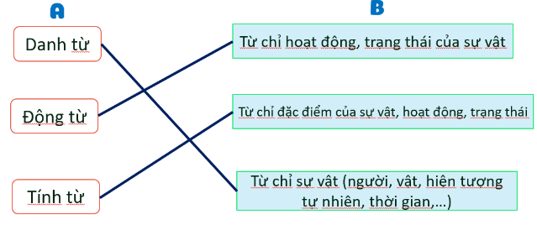  -Hs nêu ví dụ  - HS đọc thầm yêu cầu đề bài  - HS lắng nghe  - HS hoạt động nhóm 6 để chơi trò chơi theo hướng dẫn của GV.  - HS lắng nghe biểu điểm để xác định mục tiêu phấn đấu.  - HS các đội chấm bài chéo nhau theo biểu điểm.  Lớp trưởng ghi lại điểm số của từng đội sau mỗi vòng chơi..
4. Vận dụng trải nghiệm.
- Mục tiêu:
+ Củng cố kiến thức về các từ loại: danh từ, động từ, tính từ.
+ Vận dụng kiến thức đã học vào thực tiễn.
+ Tạo không khí vui vẻ, hào hứng, lưu luyến sau khi học sinh bài học.
- Cách tiến hành:
- GV yêu cầu HS nhắc lại nội dung kiến thức được luyện tập trong tiết học.  - Giao việc cho HS: Về nhà, tập viết nhiều câu văn miêu tả các hiện tượng tự nhiên, hay cảnh vật thiên nhiên trong đó có sử dụng các danh từ, động từ, tính từ.  - Nhận xét về tinh thần, thái độ học tập của HS. | - 1 - 2 HS nhắc lại nội dung kiến thức được luyện tập trong tiết học.  - Ghi chép lời dặn dò của GV.
IV. ĐIỀU CHỈNH SAU BÀI DẠY:
.......................................................................................................................................
.......................................................................................................................................
.......................................................................................................................................
.......................................................................................................................................

Tiết 3: VIẾT
TÌM HIỂU CÁCH VIẾT BÀI VĂN KỂ CHUYỆN SÁNG TẠO

I. YÊU CẦU CẦN ĐẠT.
1. Năng lực đặc thù:
- Nhận biết được cách viết bài văn kể chuyện sáng tạo
- Phát triển năng lực ngôn ngữ.
- Biết vận dụng kiến thức từ bài học để vận dụng vào thực tiễn
2. Năng lực chung.
- Năng lực tự chủ, tự học: Tích cực học tập, tiếp thu kiến thức để thực hiện tốt nội dung bài học.
- Năng lực giải quyết vấn đề và sáng tạo: Nâng cao kĩ năng tìm hiểu đặc điểm và câu chủ đề trong đoạn văn, vận dụng bài đọc vào thực tiễn.
- Năng lực giao tiếp và hợp tác: Phát triển năng lực giao tiếp trong trò chơi và hoạt động nhóm.
3. Phẩm chất.
- Phẩm chất nhân ái: Thông qua bài biết yêu thiên nhiên, yêu quý quê hương nơi mình đang sống.
- Phẩm chất chăm chỉ: Có ý thức tự giác trong học tập, trò chơi và vận dụng.
- Phẩm chất trách nhiệm: Biết giữ trật tự, lắng nghe và học tập nghiêm túc.
II. ĐỒ DÙNG DẠY HỌC.
- Kế hoạch bài dạy, bài giảng Power point.
- SGK và các thiết bị, học liệu phụ vụ cho tiết dạy.
III. HOẠT ĐỘNG DẠY HỌC.
Hoạt động của giáo viên | Hoạt động của học sinh
1. Khởi động:
- Mục tiêu:
+ Tạo không khí vui vẻ, khấn khởi trước giờ học.
+ Kiểm tra kiến thức đã học của học sinh ở bài trước.
- Cách tiến hành:
- GV tổ chức trò chơi “Chiếc hộp may mắn” để khởi động bài học.  - GV nhận xét và dẫn dắt vào bài mới: Lên lớp 5, HS sẽ được học một kiểu bài mới: viết bài văn kể chuyện sáng tạo. | - HS tham gia trò chơi  - HS lắng nghe.
2. Khám phá.
- Mục tiêu:
+ Biết cách viết bài văn kể chuyện sáng tạo (bằng cách thêm lời kể, tả, lời thoại, hoặc thay đổi cách kết thúc câu chuyện) với bố cục 3 phần (mở bài, thân bài, kết bài) và các yêu cầu cụ thể của mỗi phần.
+ Phát triển năng lực ngôn ngữ.
- Cách tiến hành:
Bài 1: Đọc bài văn kể lại câu chuyện và các chi tiết kể sáng tạo (A, B) dưới đây, sau đó thực hiện yêu cầu.  a. Bài văn trên kể lại câu chuyện gì?  b. Tìm phần mở bài, thân bài và kết bài của bài văn. Nêu ý chính của mỗi phần.  c. Mỗi chi tiết sáng tạo A, B được bổ sung vào phần nào của bài văn?  d. Tìm nội dung phù hợp với mỗi chi tiết sáng tạo A, B.  - GV mời 1 học sinh đọc yêu cầu.  - GV mời cả lớp làm việc chung:  - GV mời một số HS trình bày.  - Mời cả lớp nhận xét nhận xét. GV nhận xét chung và chốt nội dung:  a. Bài văn kể lại câu chuyện Một chuyến phiêu lưu của nhà văn Nguyễn Thị Kim Hoà.  b. Mở bài: Từ đầu đến “Nguyễn Thị Kim Hoà”. Nội dung: giới thiệu tên câu chuyện và tác giả câu chuyện.  Thân bài: Tiếp theo đến “do cố nén cười”. Nội dung: kể lại câu chuyện “Một chuyến phiêu lưu”.  Kết bài: Còn lại. Nội dung: nêu suy nghĩ, cảm xúc về câu chuyện.  c. Các chi tiết sáng tạo được bổ sung vào phần thân bài (phần kể lại câu chuyện) của bài văn.  d. A: Sáng tạo thêm lời thoại cho nhân vật. B: Sáng tạo thêm các chi tiết tả cảnh.  - GV có thể đặt thêm 2 câu hỏi nâng cao cho HS: 1/ Các chi tiết sáng tạo có tác dụng gì trong bài văn?  2/ Các chi tiết sáng tạo có làm ảnh hưởng đến nội dung chính và ý nghĩa của câu chuyện không? (Ví dụ: Không ảnh hưởng đến nội dung chính và ý nghĩa của câu chuyện, mà chỉ làm sinh động và rõ nét hơn một số chi tiết trong bài).  Qua bài tập 1, HS đã được làm quen với một kiểu bài văn: kể chuyện sáng tạo. Người viết có thể sáng tạo thêm các chi tiết kể, tả (tả cảnh, tả tâm trạng, cảm xúc của nhân vật,...), hoặc thêm lời thoại cho nhân vật. Tuỳ theo sự tưởng tượng của mỗi người, mà các chi tiết sáng tạo sẽ được đặt vào vị trí phù hợp trong bài văn.  Bài 2: Theo em, đoạn dưới đây có thể thay cho đoạn nào của câu chuyện?  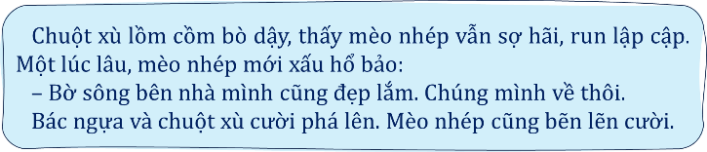  - GV có thể chiếu đoạn văn lên màn hình để HS dễ quan sát (nếu có thể).  - GV có thể hướng dẫn HS trao đổi nhanh trong nhóm về những đoạn kết khác có thể được sáng tạo cho câu chuyện này (thay đổi đoạn kết hoặc viết thêm đoạn kết).  - GV nhận xét, khen ngợi các HS sáng tạo hay và chốt lại: Như vậy, khi kể chuyện sáng tạo, ngoài việc thêm các chi tiết kể, tả, thêm lời thoại, các em còn có thể thay đổi cách kết thúc cho câu chuyện.  Lưu ý: GV nhấn mạnh với HS: Dù thêm chi tiết kể, tả, thêm lời thoại hay sáng tạo đoạn kết đều không được làm thay đổi nội dung chính và ý nghĩa của câu chuyện. VD, kể lại truyện Thạch Sanh, người viết có thể viết tưởng tượng để viết thêm lời thoại cho Thạch Sanh khi giao chiến với chằn tinh hoặc thay đổi đoạn kết: mẹ con Lý Thông trở về quê nhà, ăn năn hối cải, trở thành người lương thiện, giúp đỡ những người nghèo khổ,.. dù sáng tạo như thế nào cũng không được làm thay đổi ý nghĩa nhân văn của tác phẩm: người tốt bụng, ngay thẳng sẽ được đền đáp, cái thiện sẽ chiến thắng cái ác. |  | - 1 HS đọc yêu cầu bài 1. Cả lớp lắng nghe bạn đọc.  - Cả lớp làm việc chung, cùng suy nghĩ để trả lời từng ý:  - Một số HS trình bày trước lớp.  - HS lắng nghe.  - Câu trả lời tuỳ theo cảm nhận của HS, (Ví dụ: Các chi tiết sáng tạo giúp bài văn sinh động, cụ thể, thể hiện rõ nét hơn những tưởng tượng của người viết bài văn về câu chuyện được kể. Ngoài ra, các chi tiết sáng tạo còn giúp người viết hoà mình vào câu chuyện, như sống cùng các nhân vật trong câu chuyện để hiểu và cảm nhận câu chuyện.).  - Không ảnh hưởng đến nội dung chính và ý nghĩa của câu chuyện, mà chỉ làm sinh động và rõ nét hơn một số chi tiết trong bài  -Hs lắng nghe  - HS đọc yêu cầu và bài văn theo hướng dẫn của GV  - Mỗi HS tự đọc thầm lại bài văn, tìm đoạn truyện được thay thế trong câu chuyện gốc và ghi chú ra nháp.  - 2-3 học sinh trình bày trước lớp  -Hs lắng nghe GV nhận xét
3. Luyện tập.
- Mục tiêu:
+ Từ việc tìm hiểu bài văn kể chuyện sáng tạo và các chi tiết sáng tạo cho bài văn, nêu được những cách có thể vận dụng để viết bài văn kể chuyện sáng tạo.
+ Phát triển năng lực ngôn ngữ.
- Cách tiến hành:
Bài 3. Nêu những cách em có thể vận dụng để viết bài văn kể chuyện sáng tạo.  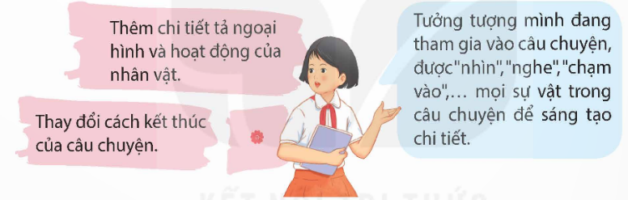  - GV mời 1 HS đọc yêu cầu bài tập 3  - GV hướng dẫn HS: nhớ lại những điều quan trọng của một câu chuyện để có thể sáng tạo chi tiết (bối cảnh, nhân vật, các sự kiện, trình tự các sự kiện, kết thúc câu chuyện).  - Khuyến khích HS nêu ví dụ cho các phát biểu của mình. (Ví dụ: Thêm chi tiết tả ngoại hình của nhân vật:  Bạn chuột có đôi mắt bé xíu, tròn xoe và đen láy như hai hạt đỗ. Lông cậu màu ghi nhạt, xù lên như một nắm bông, vì thế mọi người thường gọi cậu là chuột xù; thêm chi tiết tả hoạt động: Mèo nhép hát tướng lên. Mắt cậu nhắm tịt, đầu cậu lắc lư theo lời hát. Lúc đầu, chân cậu chỉ nhún nhảy nhè nhẹ. Rồi dần dần, đôi chân dậm càng lúc càng mạnh, cậu hứng chí nhảy nhót khắp nơi.)  - GV mời các nhóm trình bày.  - GV chốt đáp án:  Các chi tiết có thể được kể sáng tạo như:  + Thêm chi tiết tả bối cảnh (không gian, thời gian);  + Thêm chi tiết tả ngoại hình, hành động của nhân vật;  + Thêm (hoặc thay đổi) chi tiết kể tình huống, sự việc;  + Thêm nhân vật vào câu chuyện;  + Thêm lời thoại cho nhân vật;  + Thay đổi cách kết thúc của câu chuyện:  + Thêm đoạn kết  + Thay đổi đoạn  – GV hướng dẫn HS đọc nội dung bóng nói trong sách và giải thích thêm: để sáng tạo thêm chi tiết hay, hấp dẫn, điều quan trọng nhất là HS cần phát huy trí tưởng tượng và hoà mình vào câu chuyện, sử dụng các giác quan để cảm nhận mọi sự vật được kể, tả trong câu chuyện.  - Mời 1 HS đọc to ghi nhớ.  - Mời 1 – 2 HS xung phong nói lại ghi nhớ mà không cần nhìn sách, nêu được ghi nhớ về cách sáng tạo chi tiết cho bài văn kể lại một câu chuyện.  - Khen ngợi các HS nêu tốt phần ghi nhớ.  - Lưu ý HS: khi viết bài văn kể chuyện sáng tạo bằng cách thêm chi tiết hoặc thay đổi cách kết thúc của câu chuyện, HS có thể viết mở bài trực tiếp hoặc gián tiếp, kết bài mở rộng hoặc không mở rộng. Ngoài ra, câu chuyện có thể được kể lại theo cách mở bài là mở đầu câu chuyện, kết bài là kết thúc câu chuyện (mở bài trực tiếp, kết bài không mở rộng). |  |  | - 1 HS đọc yêu cầu bài tập 3. Cả lớp lắng nghe.  - Hs lắng nghe GV hướng dẫn  - Hs trình bày trước lớp  - Hs đọc thầm bóng nói hoặc 1 HS đọc to trước lớp.  - 1 HS đọc to ghi nhớ , cả lớp đọc thầm theo.  - 1 – 2 HS nói lại ghi nhớ
4. Vận dụng trải nghiệm.
- Mục tiêu:
+ Củng cố những kiến thức đã học trong tiết học để học sinh khắc sâu nội dung.
+ Vận dụng kiến thức đã học vào thực tiễn.
+ Tạo không khí vui vẻ, hào hứng, lưu luyến sau khi học sinh bài học.
- Cách tiến hành:
- GV Giao việc cho HS: đọc yêu cầu vận dụng:  1/ Kể lại cho người thân nghe câu chuyện "Một chuyến phiêu lưu" với những chi tiết mà em sáng tạo thêm.  2/ Tìm đọc một câu chuyện về thế giới tuổi thơ.  + Với yêu cầu 1:  *Khi nói phải rõ ràng, rành mạch. Nói xong phải biết lắng nghe những trao đổi của người thân để có cách kể nội dung chuyện hay, hấp dẫn.  *HS có thể viết chi tiết sáng tạo vào sổ tay và ghi chép những ý hay về cách kể sáng tạo sau khi trao đổi với người thân.  + Với yêu cầu 2:  *Có thể tìm truyện trong thư viện trường/lớp, tủ sách gia đình, trên mạng, báo, tạp chí,...  *Một số truyện có thể tham khảo: Mái trường thân yêu (Lê Khắc Hoan), Những ngày thơ ấu (Nguyên Hồng), Búp sen xanh (Sơn Tùng), Tuổi thơ dữ dội (Phùng Quán), Đất rừng phương Nam (Đoàn Giỏi), Một chuyến đi đáng nhớ (Nguyễn Nhật Ánh), | - Hs đọc yêu cầu vận dụng  – Ghi chép những ý quan trọng trong hướng dẫn của GV để thực hiện yêu cầu tại nhà.
IV. ĐIỀU CHỈNH SAU BÀI DẠY:
.......................................................................................................................................
.......................................................................................................................................
.......................................................................................................................................
.......................................................................................................................................

Bài 02: CÁNH ĐỒNG HOA (4 tiết)
Tiết 1+2: ĐỌC

I. YÊU CẦU CẦN ĐẠT.
1. Năng lực đặc thù:
- Đọc đúng từ ngữ, câu, đoạn và toàn bộ câu chuyện Cánh đồng hoa. Biết đọc diễn cảm phù hợp với lời người kể chuyện, lời đối thoại của các bạn nhỏ trong câu chuyện.
- Biết cách tiếp nhận văn bản tự sự (thông qua nắm bắt trình tự các sự việc, nhân vật; lời nói, cử chỉ, hành động, suy nghĩ,... của nhân vật).
- Nhận thấy những phẩm chất tốt đẹp của các bạn nhỏ người Chăm được thể hiện qua lời nói, suy nghĩ, việc làm,... (Các bạn yêu thương nhau, luôn vui tươi, hồn nhiên. Các bạn yêu quê hương, sống có trách nhiệm, biết bảo vệ môi trường bằng việc làm cụ thể, phù hợp lứa tuổi. Các bạn thông minh, tìm ra được ý tưởng sáng tạo để giải quyết tình huống.)
- Hiểu điều tác giả muốn nói qua câu chuyện Cánh đồng hoa: Cần có những việc làm cụ thể để góp phần làm cho làng quê, khu phố luôn sạch đẹp. Việc làm đó, dù là nhỏ bé, cũng khiến chúng ta và mọi người đều cảm thấy hạnh phúc.
- Phát triển năng lực ngôn ngữ.
- Biết vận dụng bài học vào thực tiễn cuộc sống
2. Năng lực chung.
- Năng lực tự chủ, tự học: Tích cực tập đọc, cố gắng luyện đọc đúng, luyện đọc diễn cảm tốt.
- Năng lực giải quyết vấn đề và sáng tạo: Nâng cao kĩ năng tìm hiểu ý nghĩa nội dung bài đọc và vận dụng vào thực tiễn.
- Năng lực giao tiếp và hợp tác: Phát triển năng lực giao tiếp trong trả lời các câu hỏi và hoạt động nhóm.
3. Phẩm chất.
- Phẩm chất nhân ái: Thông qua bài văn, biết yêu quý và trân trọng bạn bè.
- Phẩm chất chăm chỉ: Có ý thức tự giác luyện đọc, trả lời các câu hỏi.
- Phẩm chất trách nhiệm: Biết giữ trật tự, lắng nghe và học tập nghiêm túc.
II. ĐỒ DÙNG DẠY HỌC.
- Kế hoạch bài dạy, bài giảng Powerpoint.
- SGK và các thiết bị, học liệu phụ vụ cho tiết dạy.
III. HOẠT ĐỘNG DẠY HỌC.
Hoạt động của giáo viên | Hoạt động của học sinh
1. Khởi động:
- Mục tiêu:
+ Tạo không khí vui vẻ, khấn khởi trước giờ học.
+ Kiểm tra kiến thức đã học của học sinh ở bài trước.
- Cách tiến hành:
- GV cho học sinh suy nghĩ và thảo luận:  + Em có thể làm gì để góp phần làm cho khu phố hay thôn xóm của em thêm sạch đẹp?  - GV cho các nhóm trình bày trước lớp  – GV đánh giá, ghi nhận những chia sẻ phù hợp. (Ví dụ: quét dọn đường phố/ trồng cây ven đường/ trồng hoa bên đường/ nhặt rác ở nơi công cộng/ cùng các bạn tặng thùng rác cho tổ dân phố/ bỏ rác đúng nơi quy định/ tiết kiệm nước/...)  – GV dẫn vào bài mới: Chúng ta đều có những việc làm ý nghĩa, giúp thôn xóm, bản làng sạch đẹp. Câu chuyện Cánh đồng hoa kể về nhóm bạn nhỏ người Chăm đã có hành động bảo vệ môi trường theo một cách rất riêng.) | - Hs trao đổi nhóm 4 về những việc đã hoặc sẽ làm để góp phần làm khu phố hay thôn xóm thêm sạch đẹp.  - Đại diện 2 – 3 nhóm trình bày .  - Hs lắng nghe  - Học sinh lắng nghe và ghi tên bài
2. Khám phá.
- Mục tiêu:
+ Đọc đúng từ ngữ, câu, đoạn và toàn bộ câu chuyện Cánh đồng hoa.
+ Biết đọc diễn cảm phù hợp với lời người kể chuyện, lời đối thoại của các bạn nhỏ; thể hiện đúng thái độ, tình cảm của tác giả, của các nhân vật trong câu chuyện.
- Cách tiến hành:
2.1. Hoạt động 1: Đọc đúng.  - GV đọc diễn cảm với ngữ điệu chung: chậm rãi, tình cảm; nhấn giọng ở những từ ngữ thể hiện tâm trạng, cảm xúc của nhân vật trong câu chuyện (thở dài, rầu rĩ, giấu những giọt nước mắt,...).  - Có thể mời 2 – 3 HS đọc nối tiếp các đoạn.  - GV chia đoạn: 5 đoạn theo thứ tự:  + Đoạn 1: từ đầu đến múa hát tưng bừng.  + Đoạn 2: tiếp theo cho đến thế nào bây giờ  + Đoạn 3: tiếp theo chỗ đổ rác đâu.  + Đoạn 4 tiếp theo cho đến tiếng trống rộn ràng  + Đoạn 5: đoạn còn lại.  - GV gọi 5 HS đọc nối tiếp theo đoạn.  - GV hướng dẫn luyện đọc từ khó: chọi cỏ gà, vỗ trống, chỗ đổ rác, hoa ngũ sắc,….  - GV hướng dẫn luyện đọc câu:  Họ hồ hởi/ cùng các bạn/ bắt tay vào dọn rác,/ xới đất,/ gieo hạt,/ trồng cây;/ ngày ngày,/ tưới nước,/ nhổ cỏ,/ bắt sâu.)  - GV hướng dẫ n HS luyện đọc diễn cảm.  + Đọc diễn cảm một số câu thể hiện lời nói của các nhân vật.  + Hướng dẫn HS luyện đọc theo nhóm đôi, giọng chậm, buồn để thể hiện tâm trạng của các bạn nhỏ khi thấy đồng cỏ có nguy cơ trở thành bãi rác; giọng nhanh, vui tươi thể hiện tâm trạng của các bạn nhỏ khi nghĩ ra ý tưởng.  - GV mời học sinh luyện đọc theo nhóm 5.  - Mời hs đọc trước lớp  - GV nhận xét việc đọc của cả lớp. |  | - Hs lắng nghe cách đọc  - HS lắng nghe giáo viên hướng dẫn cách đọc.  - Hs đọc nối tiếp đoạn  - HS quan sát  - 5 HS đọc nối tiếp theo đoạn.  - HS đọc từ khó.  - 2-3 HS đọc câu.  - HS luyện đọc diễn cảm (theo nhóm đôi) với các câu:  Cứ thế này, đồng cỏ sẽ thành bãi rác mất thôi!  Bọn mình còn đâu chỗ mà vui chơi!.  Biết làm thế nào bây giờ?  Các cậu có thấy bầu trời như một vườn hoa không?  Chúng ta sẽ biến nơi đây thành cánh đồng hoa. Mọi người không nỡ lấy cánh đồng đẹp làm chỗ đổ rác đâu..  -HS luyện đọc theo nhóm  -HS đọc trước lớp  -Hs lắng nghe
3. Luyện tập.
- Mục tiêu:
+ Hiểu về các bạn người Chăm : Các bạn vui tươi, hồn nhiên, thông minh như thế nào. Các bạn yêu quê hương, có trách nhiệm với việc bảo vệ môi trường như thé nào,...
+ Hiểu điều tác giả muốn nói qua câu chuyện Cánh đồng hoa: Ai cũng cần có những việc làm cụ thể để góp phần làm cho làng quê, khu phố luôn sạch - Cách tiến hành:
3.1. Tìm hiểu bài.  - GV mời 1 HS đọc toàn bài.  - GV yêu cầu HS sử dụng từ điển để tra nghĩa một số từ ngữ.  + Hoa ngũ sắc (hoa của loài cây thân gỗ, thân nhỏ, mọc thành bụi; hoa có nhiều màu rực rỡ, tạo thành chùm,...),...  - GV gọi HS đọc và trả lời lần lượt các câu hỏi trong sgk. Đồng thời vận dụng linh hoạt các hoạt động nhóm bàn, hoạt động chung cả lớp, hòa động cá nhân,…  - GV hỗ trợ HS gặp khó khăn, lưu ý rèn cách trả lời đầy đủ câu.  + Câu 1: Các bạn nhỏ có những hoạt động vui chơi nào trên đồng cỏ đầu làng? Chuyện gì xảy ra ở đó?  Câu 2: Khi thấy đồng cỏ có nguy cơ trở thành bãi rác, các bạn nhỏ lo buồn thế nào? Các bạn đã có ý tưởng gì?  Câu 3: Các bạn nhỏ đã thực hiện ý tưởng đã như thế nào và kết quả ra sao? Các bạn có cảm xúc gì trước thành quả đạt được?  Gợi ý:  + Các bạn thực hiện ý tưởng với một tinh thần như thế nào?  + Ngoài các bạn, còn ai tham gia thực hiện ý tưởng? Tất cả đã tiến hành những công việc gì để biến ý tưởng thành hiện thực?  + Sau cùng, ý tưởng đó có đạt như mong muốn? Có kết quả nào nằm ngoài mong đợi?  Câu 4: Kể tóm tắt câu chuyện “Cánh đồng hoa” theo gợi ý:  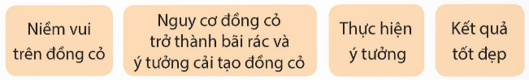  - Câu 5: Em rút ra được bài học gì từ câu chuyện?  - GV nhận xét, tuyên dương  - GV mời HS nêu nội dung bài.  - GV nhận xét và chốt: Bài đọc ca ngợi các bạn nhỏ cùng các cô bác trong làng đã có ý thức giữ gìn, cải tạo đồng cỏ thành cánh đồng hoa xinh đẹp. Nhờ có cánh đồng hoa mà các bạn nhỏ có chỗ vui chơi; ngôi làng trở nên nổi tiếng, đón nhiều khách tới tham quan. |  | - Cả lớp lắng nghe.  - HS tra từ điển  - HS trả lời lần lượt các câu hỏi:  + Trên đồng cỏ, các bạn thường vui chơi, vỗ trống, múa hát,... Các bạn múa hát tưng bừng theo nhịp trống của Ja Ka.  Nhưng tại nơi vui chơi ấy, một bãi rác xuất hiện và cứ lớn dần lên, bốc mùi khó chịu.  + Khi thấy cánh đồng có thể thành bãi rác, các bạn nhỏ rất lo buồn (chẳng nô đùa, hò hét như mọi ngày; Mư Nhơ thở dài; Mư Hoa giấu những giọt nước mắt; Ja Ka, Ja Prok rầu rĩ...).  Mư Hoa nghĩ ra ý tưởng và được các bạn tán thành: cải tạo đồng cỏ thành cánh đồng hoa.  + Các bạn quyết tâm thực hiện ý tưởng; nói với cô bác trong làng và được nhiều người hưởng ứng. Các bạn cùng cô bác bắt tay vào dọn rác, xới đất, gieo hạt, trồng cây; ngày ngày tưới nước, nhổ cỏ, bắt sâu.  Kết quả: Cây đâm chồi, nảy lộc, nhú nở những bông hoa đầu tiên, rồi đua nhau khoe sắc, không ai đến cánh đồng đổ rác. Kết quả ngoài mong đợi: Với đồng hoa đẹp, ngôi làng trở nên nổi tiếng, đón nhiều khách tới tham quan.  Trước thành quả ấy, các bạn rất vui, cùng nhảy múa, ca hát giữa rừng hoa trong tiếng trống rộn ràng..  + Ví dụ: Ja Ka, Mư Hoa, Ja Prok và Mư Như thường vui chơi trên đồng cỏ. Gần đây, trên đồng cỏ xuất iện bãi rác lớn. Các bạn rất buồn và lo lắng, vì nguy cơ đồng cỏ sẽ thành bãi rác. Bỗng Mư Hoa nghĩ ra ý tưởng biến cánh đồng cỏ thành cánh đồng hoa, để mọi người không đến đổ rác. Thế là các bạn cùng cô bác trong làng bắt tay dọn rác, xới đất, trồng cây và chăm sóc cây. Ba tháng sau, cánh đồng cỏ đã thành rừng hoa rực rỡ. Không ai đến đây đổ rác nữa. Với đồng hoa, ngôi làng trở nên nổi tiếng, đón nhiều khách tới tham quan. Các bạn nhỏ và dân làng vô cùng hạnh phúc.  -Hs trả lời theo suy nghĩ của bản thân  - HS lắng nghe  - HS nêu nội dung bài theo sự hiểu biết của mình.  - HS nhắc lại nội dung bài học.
3.2. Luyện đọc lại.  - GV Hướng dẫn lại cách đọc diễn cảm.  - Mời một số học sinh đọc nối tiếp.  - GV nhận xét, tuyên dương. |  | - HS lắng nghe lại cách đọc diễn cảm.  - HS đọc nối tiếp theo đoạn. Đọc một số lượt.  - HS lắng nghe rút kinh nghiệm.
3.3. Luyện tập theo văn bản.  Bài 1. Xếp những từ in đậm dưới đây vào nhóm thích hợp...  - Trình chiếu bài tập. Yêu cầu 1 – 2 HS đọc lại.  – GV hướng dẫn HS làm bài:  + Nhớ lại thế nào là động từ và tính từ.  + Làm bài theo hình thức cá nhân.  – Gọi 1 – 2 HS nêu kết quả.  - GV đánh giá, chốt đáp án: Động từ: vui chơi, hưởng ứng.  Tính từ: tưng bừng, rộn ràng.  Bài 2. Tìm từ có thể thay thế từ in đậm trong mỗi câu ở bài tập 1.  - Gọi 1 – 2 HS nêu yêu cầu của bài tập.  - Hướng dẫn HS làm bài theo hình thức nhóm đôi.  - Gọi đại diện 1 – 2 nhóm trình bày.  - Gv chốt đáp án:  Ví dụ: rộn rã, rộn ràng, sôi nổi,... (thay cho tưng bừng), vui đùa, nô đùa, đùa chơi, đùa nghịch,... (thay cho vui chơi), ủng hộ, tán thành, đồng thuận,... (thay cho hưởng ứng), rộn vang, rộn rã, âm vang,... (thay cho rộn ràng). |  | - Quan sát bài tập. 1 – 2 HS đọc lại bài.  - Làm bài theo hình thức cá nhân.  - 1 – 2 HS trình bày kết quả. HS khác nhận xét.  - Cả lớp làm việc cá nhân, viết bài vào vở.  - Lắng nghe, rút kinh nghiệm.  - 1 – 2 HS nêu yêu cầu của bài tập.  - Làm bài theo hình thức nhóm đôi.  -Hs lắng nghe
4. Vận dụng trải nghiệm.
- Mục tiêu:
+ Liên hệ từ nội dung bài đọc tới thực tế, biết những việc nên làm và việc không nên làm. Qua đó, hiểu thêm về ý nghĩa của câu chuyện Cánh đồng hoa: cần có việc làm thiết thực để bảo vệ môi trường, làm đẹp cảnh quan nơi công cộng
+ Tạo không khí vui vẻ, hào hứng, lưu luyến sau khi học sinh bài học.
- Cách tiến hành:
- GV đưa ra một bảng gồm rất nhiều việc làm, trong đó có việc tạo ảnh hưởng tốt (trồng cây, nhặt rác, tái chế đồ nhựa,...), gây ảnh hưởng xấu (đốt rơm rạ, xả rác bừa bãi, chặt cây xanh,...) cho môi trường, cho cảnh quan; yêu cầu HS xếp vào 2 nhóm: việc nên làm và việc không nên làm.  - Nhận xét, tuyên dương.  - GV nhận xét tiết dạy.  - Dặn dò bài về nhà. | - HS tìm hiểu tác động của mỗi việc làm và xếp vào 2 nhóm phù hợp.  -HS lắng nghe
IV. ĐIỀU CHỈNH SAU BÀI DẠY:
…....................................................................................................................................
…....................................................................................................................................

Tiết 3: VIẾT
Bài: TÌM HIỂU CÁCH VIẾT BÀI VĂN KỂ CHUYỆN SÁNG TẠO

I. YÊU CẦU CẦN ĐẠT.
1. Năng lực đặc thù:
- Biết cách viết bài văn kể chuyện sáng tạo (bằng cách đóng vai nhân vật kể lại câu chuyện) với bố cục 3 phần (mở bài, thân bài, kết bài) và các yêu cầu cụ thể của mỗi phần.
- Phát triển năng lực ngôn ngữ.
- Biết vận dụng kiến thức từ bài học để vận dụng vào thực tiễn
2. Năng lực chung.
- Năng lực tự chủ, tự học: Tích cực học tập, tiếp thu kiến thức để thực hiện tốt nội dung bài học.
- Năng lực giải quyết vấn đề và sáng tạo: Nâng cao kĩ năng tìm hiểu bài văn kể chuyện sáng tạo, vận dụng bài đọc vào thực tiễn.
- Năng lực giao tiếp và hợp tác: Phát triển năng lực giao tiếp trong trò chơi và hoạt động nhóm.
3. Phẩm chất.
- Phẩm chất nhân ái: Thông qua bài học, biết lắng nghe ý kiến của bạn nêu để xem xét và thống nhất.
- Phẩm chất chăm chỉ: Có ý thức tự giác trong học tập, trò chơi và vận dụng.
- Phẩm chất trách nhiệm: Biết giữ trật tự, lắng nghe và học tập nghiêm túc.
II. ĐỒ DÙNG DẠY HỌC.
- Kế hoạch bài dạy, bài giảng Power point.
- SGK và các thiết bị, học liệu phụ vụ cho tiết dạy.
III. HOẠT ĐỘNG DẠY HỌC.
Hoạt động của giáo viên | Hoạt động của học sinh
1. Khởi động:
- Mục tiêu:
+ Tạo không khí vui vẻ, khấn khởi trước giờ học.
+ Kiểm tra kiến thức đã học của học sinh ở bài trước.
- Cách tiến hành:
- GV yêu cầu HS nhắc lại các cách viết bài văn kể chuyện sáng tạo đã học ở tiết trước.  - GV Nhận xét, tuyên dương.  - GV dẫn dắt vào bài mới: Ở tiết Viết, Bài 1, HS đã được tìm hiểu cách viết bài văn kể chuyện sáng tạo như bổ sung chi tiết kể, tả, thêm lời thoại cho nhân vật, thay đổi cách kết thúc của câu chuyện.... Trong tiết học này, HS sẽ tiếp tục tìm hiểu cách viết bài văn kể chuyện sáng tạo bằng một cách khác. | - Các cách kể chuyện sáng tạo đã học ở bài trước:  + Thêm lời kể, lời tả, lời thoại,...  + Thay đổi cách kết thúc của câu chuyện  -HS lắng nghe và ghi tên bài
2. Hoạt động.
- Mục tiêu:
+ Biết cách viết bài văn kể chuyện sáng tạo bằng cách đóng vai nhân vật để kể lại câu chuyện.
+ Phát triển năng lực ngôn ngữ.
- Cách tiến hành:
Hoạt động 1: làm việc chung cả lớp  - GV mời 1 học sinh đọc yêu cầu.  - GV mời cả lớp làm việc chung.  Bài 1. Đọc các đoạn văn dưới đây và trả lời câu hỏi,  a. Các đoạn văn trên kể lại câu chuyện theo lời của nhân vật nào?  b. Nhân vật đó dùng những từ ngữ nào để gọi mình và các nhân vật khác?  c. Những từ ngữ in đậm thể hiện điều gì? Chọn đáp án đúng.  A. Chuột xù không chắc chắn về suy nghĩ, cảm xúc của mèo nhép.  B. Chuột xù không chắc chắn về suy nghĩ, cảm xúc của mình.  C. Chuột xù dự đoán được sự việc xảy ra tiếp theo.  D, Chuột xù thể hiện sự khách quan khi kể câu chuyện.  d. Cách kể chuyện trong các đoạn văn trên có gì khác với cách kể chuyện trong bài văn trang 11?  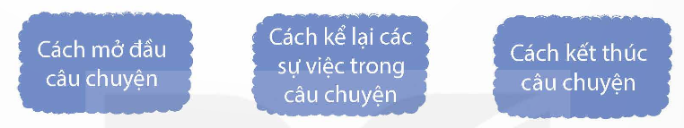  - GV mời một số HS trình bày.  - Mời cả lớp nhận xét nhận xét.  - GV nhận xét chung và chốt nội dung: Qua bài tập 1, HS đã được làm quen với một cách sáng tạo trong bài văn kể lại câu chuyện: đóng vai một nhân vật để kể lại câu chuyện. Đây là một cách kể chuyện sinh động, tự nhiên và giúp cho bài văn mang đậm cá tính của người viết.  Bài 2. Trao đổi về những điểm cần lưu ý khi đóng vai một nhân vật để kể lại câu chuyện.  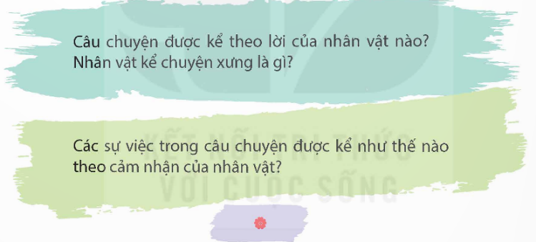  – GV gợi ý HS: Các câu hỏi gợi ý trong SGK sẽ giúp HS xác định được:  + Trước khi viết cần làm gì?  + Trong khi viết, cần lưu ý những gì về cách sử dụng từ ngữ để bộc lộ tình cảm cảm xúc, cách kể chuyện?  – Gợi ý HS có thể chọn đóng vai một nhân vật trong một câu chuyện mà HS yêu thích để thử đóng vai kể một đoạn truyện trong nhóm, từ đó hiểu rõ hơn về quy trình và các điểm cần lưu ý khi đóng vai kể chuyện.  - GV mời 1 HS đọc to Ghi nhớ. Có thể chiếu ghi nhớ trên màn hình để HS dễ theo dõi.  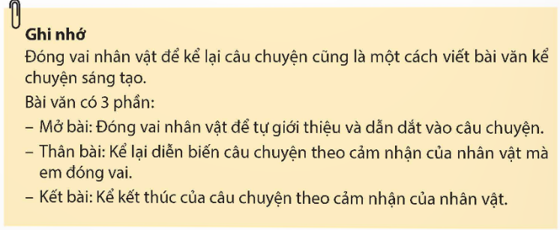  - GV mời 1 – 2 HS xung phong nói lại ghi nhớ mà không cần nhìn sách, nêu được ghi nhớ về bài văn đóng vai nhân vật kể lại một câu chuyện.  – GV khen ngợi các HS nêu tốt phần Ghi nhớ. |  | - 1 HS đọc yêu cầu bài 1. Cả lớp lắng nghe bạn đọc.  - Cả lớp làm việc chung, cùng suy nghĩ để trả lời từng ý:  Câu a: Các đoạn văn kể lại câu chuyện theo lời của nhân vật chuột xù.  Câu b: Nhân vật chuột xù dùng “tôi” để gọi bản thân, dùng “cậu ấy” để gọi mèo nhép, dùng “bác ngựa” để gọi bác ngựa. Câu c: Những từ ngữ in đậm thể hiện người kể không chắc chắn về suy nghĩ, cảm xúc của nhân vật khác (phương án A).  - Một số HS trình bày trước lớp.  - Cả lớp lắng nghe, góp ý.  - HS lắng nghe.  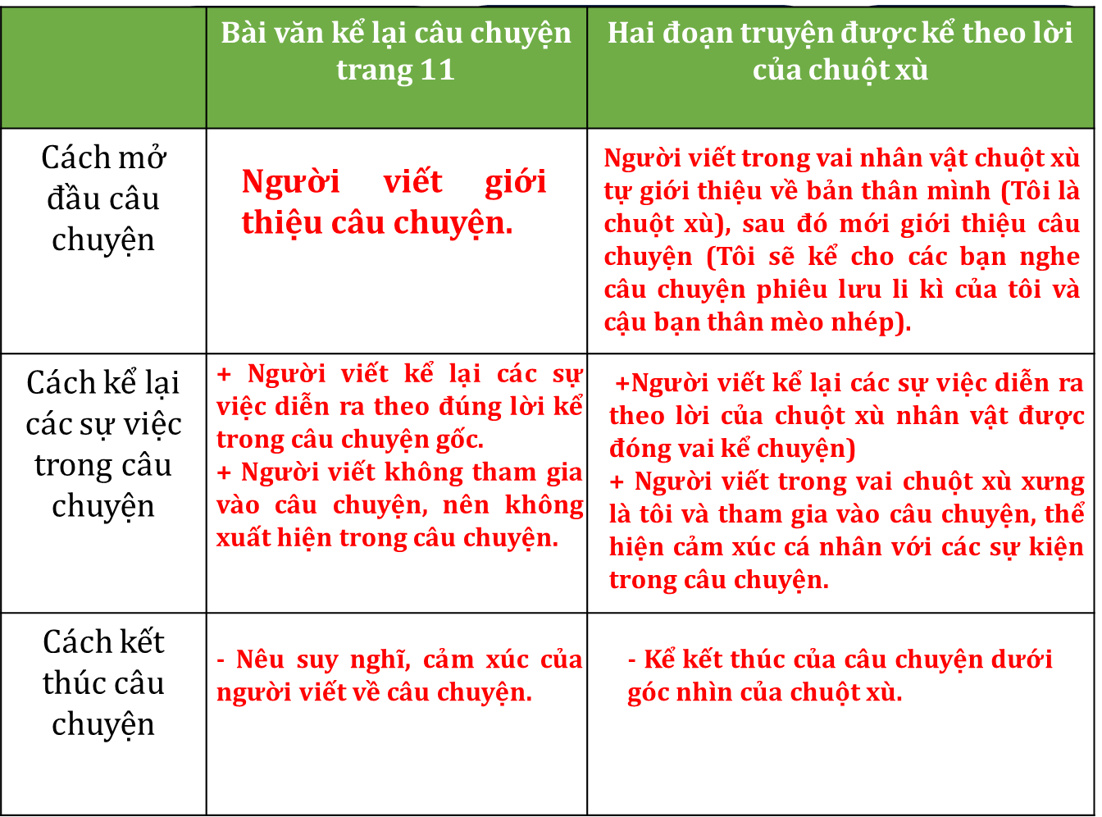  -Hs lắng nghe  - HS tự đọc thầm các gợi ý trong SGK, tìm ý trả lời theo gợi ý của GV (trước khi viết, trong khi viết).  + Trước khi viết bài văn đóng vai kể chuyện, cần chọn nhân vật để đóng vai và chọn từ ngữ tự xưng phù hợp (Ví dụ: nếu đóng vai bác ngựa trong câu chuyện Một chuyến phiêu lưu thì không thể tự xưng là “tớ” được vì bác ngựa đã lớn tuổi rồi).  + Trong khi viết bài văn đóng vai kể chuyện, cần giới thiệu, kể lại câu chuyện và kể kết thúc của câu chuyện theo cảm nhận của mình; cần bộc lộ cảm xúc phù hợp với nhân vật mình đóng vai.  Cần đảm bảo bài văn có đủ bố cục 3 phần: mở bài, thân bài, kết luận.- Các nhóm nhận xét.  - 1 HS đọc to Ghi nhớ, các HS khác đọc thầm theo.  - HS thi đua nói lại Ghi nhớ mà không cần nhìn sách
3. Vận dụng trải nghiệm.
- Mục tiêu:
+ Củng cố những kiến thức đã học trong tiết học để học sinh khắc sâu nội dung.
+ Từ việc tìm hiểu bài văn kể chuyện sáng tạo bằng cách đóng vai nhân vật để kể lại câu chuyện, nêu được những điểm cần lưu ý khi kể chuyện và viết bài văn.
+ Tạo không khí vui vẻ, hào hứng, lưu luyến sau khi học sinh bài học.
- Cách tiến hành:
- GV khích lệ HS chọn một nhân vật trong câu chuyện yêu thích và kể một đoạn truyện trong nhóm hoặc trước lớp.  – GV có thể tổ chức thành trò chơi: Đoán nhân vật (Tôi là ai? Ai đoán nhanh?...):  + 1 HS đóng vai một nhân vật và kể một đoạn truyện trước lớp, nhưng không được giới thiệu mình đang đóng vai nhân vật nào.  + Các HS khác (hoặc các nhóm) đoán HS đang đóng vai nhân vật nào, trong câu chuyện gì.  + HS (hoặc nhóm) đoán được nhanh và đúng sẽ chiến thắng.  - Mời HS nhận xét phần đóng vai kể chuyện của bạn và rút ra những bài học để đóng vai kể chuyện hay hơn, tự nhiên hơn, hấp dẫn hơn.  - Nhận xét chung cả lớp và tổng kết tiết học.  - Dặn dò bài về nhà. | - HS đóng vai kể trong nhóm hoặc trước lớp.  Có thể viết đoạn truyện vừa kể ra vở hoặc nháp.  - Cả lớp làm trọng tài: Nhận xét nhóm nào viết đúng, hay sẽ được chọn giải nhất, nhì , ba,…  - HS lắng nghe, rút kinh nghiệm.
IV. ĐIỀU CHỈNH SAU BÀI DẠY:
.......................................................................................................................................

Tiết 4: ĐỌC MỞ RỘNG
Bài: ĐỌC CÂU CHUYỆN VỀ THẾ GIỚI TUỔI THƠ
I. YÊU CẦU CẦN ĐẠT.
1. Năng lực đặc thù:
- Tìm đọc câu chuyện về thế giới tuổi thơ
- Biết trao đổi, chia sẻ với bạn về nội dung câu chuyện đã đọc; nhớ tên những câu chuyện của tác giả yêu thích và kể lại cho người thân.
- Phát triển năng lực ngôn ngữ.
- Biết vận dụng kiến thức từ bài học để vận dụng vào thực tiễn: Rèn luyện thói quen đọc sách và biết thể hiện suy nghĩ, cảm xúc của mình về câu chuyện đã đọc.
2. Năng lực chung.
- Năng lực tự chủ, tự học: Tích cực học tập, tiếp thu kiến thức để thực hiện tốt nội dung bài học.
- Năng lực giải quyết vấn đề và sáng tạo: Tự tin, mạnh dạn, biết trao đổi nhận xét trong giao tiếp.
- Năng lực giao tiếp và hợp tác: Nâng cao kĩ năng nói và nghe trong giao tiếp.
3. Phẩm chất.
- Phẩm chất yêu nước: Biết yêu quê hương, đất nước qua quan sát và tìm hiểu các hình ảnh trong bài.
- Phẩm chất nhân ái: Thông qua bài học, biết lắng nghe và nhận xét về bạn.
- Phẩm chất chăm chỉ: Có ý thức tự giác trong học tập, trò chơi và vận dụng.
- Phẩm chất trách nhiệm: Biết giữ trật tự, lắng nghe và học tập nghiêm túc.
II. ĐỒ DÙNG DẠY HỌC.
- Kế hoạch bài dạy, bài giảng Power point.
- SGK và các thiết bị, học liệu phụ vụ cho tiết dạy.
III. HOẠT ĐỘNG DẠY HỌC.
Hoạt động của giáo viên | Hoạt động của học sinh
1. Khởi động:
- Mục tiêu:
+ Tạo không khí vui vẻ, khấn khởi trước giờ học.
+ Kiểm tra kiến thức đã học của học sinh ở bài trước.
- Cách tiến hành:
- GV mở bài hát về tuổi thơ để khởi động vào bài học.  - GV dẫn dắt vào bài mới | - HS vận động theo bài hát  - HS lắng nghe.
2. Hoạt động.
- Mục tiêu:
+ Tìm đọc câu chuyện về thế giới tuổi thơ, viết được phiếu đọc sách theo mẫu.
+ Biết trao đổi, chia sẻ với bạn về nội dung câu chuyện đã đọc; nhớ tên những câu chuyện của tác giả yêu thích và kể lại cho người thân.
+ Phát triển năng lực ngôn ngữ.
- Cách tiến hành:
1: Đọc câu chuyện về thế giới tuổi thơ  - GV mời HS nêu yêu cầu bài tập 1.  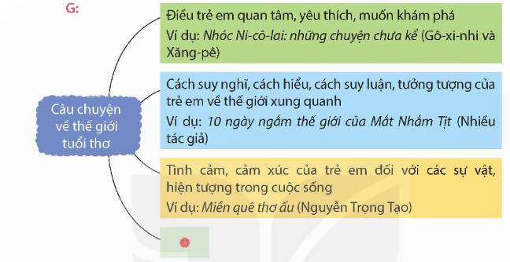  + Gợi ý:  - GV hướng dẫn HS thực hiện yêu cầu bài tập giới thiệu câu chuyện mình đã đọc tên truyện, tên tác giả đọc ở đâu...  - GV giao nhiệm vụ cho HS suy nghĩ, thực hiện theo hướng dẫn.  - Mời một số nhóm trình bày kết quả thảo luận.  - Mời HS khác nhận xét.  - GV nhận xét, tuyên dương, bổ sung. |  | - 1 HS đọc yêu cầu bài tập 1.  + Em tìm đọc câu chuyện về thế giới tuổi thơ qua sách báo, internet,…  - HS lắng nghe, suy nghĩ.  - HS thảo luận theo nhóm 2.  - HS chia sẻ trước lớp  - HS nhận xét bạn mình.  - Lắng nghe rút kinh nghiệm.
2: Viết phiếu đọc sách theo mẫu.  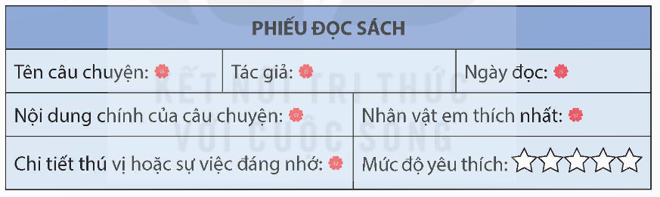  - GV yêu cầu HS đọc yêu cầu bài 2.  - GV giao nhiệm vụ làm việc theo nhóm 2 thực hiện yêu cầu bài tập 2.  - Viết lại câu chuyện vừa giới thiệu ở bài tập 1 của mình vào phiếu gợi ý.  - GV mời các nhóm trình bày kết quả.  - GV yêu cầu các nhóm khác nhận xét.  - GV nhận xét, tuyên dương  3. Trao đổi với bạn về nội dung câu chuyện mà em đã đọc.  Hs trao đổi với các bạn về nội dung câu chuyện đã đọc (VD: Kể tóm tắt câu chuyện và giới thiệu về nhân vật chính? Nêu điều thú vị về thế giới tuổi thơ được thể hiện trong câu chuyện? Chia sẻ những điều em học tập được về cách kể chuyện,... |  | - HS đọc yêu cầu bài tập 2.  - Các nhóm làm việc theo yêu cầu.  + HS trong lớp chia sẻ những nội dung đã ghi trong phiếu đọc sách với các bạn.  + HS ghi chép các thông tin cơ bản vào phiếụ đọc sách hoặc có thể trao đổi về nhân vật, năng khiếu của nhân vật trong câu chuyện theo nhóm.  + HS chia sẻ trong nhóm, ghi vào phiếu đọc sách các thông tin cơ bản trong phiếu và những lí do yêu thích câu chuyện.  - Đại diện nhóm trình bày.  - Các nhóm nhận xét cho nhau.  - Lớp Theo dõi bổ sung.  HS làm việc nhóm 3 hoặc nhóm 4, giới thiệu về tác giả cuốn sách, những câu chuyện trong sách,...  - Lớp theo dõi nêu ý kiến bổ sung
3. Vận dụng trải nghiệm
- Mục tiêu:
+ Củng cố những kiến thức đã học trong tiết học để học sinh khắc sâu nội dung.
+ Biết vận dụng kiến thức từ bài học để vận dụng vào thực tiễn: Tự tin, mạnh dạn, biết trao đổi nhận xét trong giao tiếp.
+ Tạo không khí vui vẻ, hào hứng, lưu luyến sau khi học sinh bài học.
- Cách tiến hành:
- GV trao đổi những về những hoạt động HS yêu thích trong bài  - GV cho HS thực hiện:  + Kể cho người thân nghe câu chuyện về thế giới tuổi thơ mà em đã đọc hoặc đã nghe.  + Cùng người thân nhận xét về các nhân vật, sự việc trong câu chuyện.  - Nhận xét, đánh giá tiết dạy.  - Dặn dò HS ôn bài 2 và đọc trước bài 3. | - HS trả lời theo ý thích của mình.  - HS lắng nghe, thực hiện.  - HS lắng nghe
IV. ĐIỀU CHỈNH SAU BÀI DẠY:
……………………………………………..

